ЗВІТ З ЛАБОРАТОРНОЇ РОБОТИ

за курсом «Основи об’єктно орієнтованого програмування»

студентки групи КІ-20-2

Охремчук Лідії Костянтинівни

2021/2022 н.р.

1. **Постановка задачі.**

Скласти програму, яка викликає функції, визначені в інших (окремо трансльованих ) файлах. Також треба змінити параметри IDE(кольори), змінити параметри проекту(параметри командного рядка).

* Перша функція другого модуля повинна упорядковувати надану їй послідовність.
* Друга функція другого модуля мусить для заданої послідовності обчислити деякі результати.

1. **Опис розв’язку.**

* Змінимо параметри командного рядка

У оглядачі рішень треба клацнути по проекту правою кнопкою миші:

Свойства >> Свойства конфигурации >> Отладка.

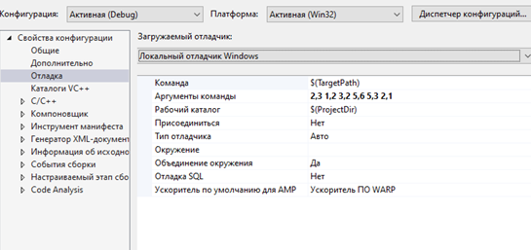

Рис.1. Зміна параметрів командного рядка

* Індивідуальне завдання.

I. Вхідні дані – Параметри командного рядка:

**0.** Послідовність дійсних чисел

II. Перша функція другого модуля повинна упорядковувати надану їй послідовність.

1. За не зростанням дробної частини числа.

III. Друга функція другого модуля мусить для заданої послідовності обчислити деякі результати.

1. Два результати: кількість елементів та середнє арифметичне.

IV. Програма мусить видати результати у текстовий файл, ім’я якого вона отримує:

1. В діалозі з користувачем.

**3. Вихідний текст програми розв’язку задачі**

Код **Header** файлу у котрому описані заголовки всіх використаних функцій.

#pragma once

#include <functional>

using namespace std;

void print(double* a, int n); // вывод массива

bool krit(double a, double b); //Критерий для сортировки

void sortirovka(double* matrix, double* matrix1,int n, function<bool(double, double)>);//Сортировка

double kolvo(double* matrix, int n);//Среднее арифметическое

Код другого модуля.

#include <iostream>

#include <functional>

using namespace std;

//Вывод чисел

void print(double* a, int n) {

for (int i = 0; i < n; i++) {

cout << a[i] << " ";

}

}

//критерий для второго задания

bool krit(double a, double b) {

if (a >= b) {

return true;

}

else {

return false;

}

}

//Сортировка по дробной части

void sortirovka(double* matrix,double *matrix1,int n, function<bool(double, double)>) {

double help,help1;

for (int i = 0; i < n; i++) {

for (int j = i; j < n; j++) {

if (krit(matrix[i], matrix[j])) {

help = matrix[j];

matrix[j] = matrix[i];

matrix[i] = help;

help1 = matrix1[j];

matrix1[j] = matrix1[i];

matrix1[i] = help1;

}

}

}

}

//Подсчёт среднего арифметического

double kolvo(double* matrix, int n) {

double sum = 0;

double sered;

for (int i = 0; i < n; i++) {

sum += matrix[i];

}

return sered = sum / n;

}

Код головного модуля.

#include <iostream>

#include "Function.h"

#include <fstream>

using namespace std;

int main(int argc, char* argv[]) {

setlocale(LC_ALL, "Russian");

string filename;

double c;

int n=0;

double* a;

if (argc < 2){

cout << "Введите путь к файлу с которого считать данные(Пример hello.txt): ";

cin >> filename;

ifstream in(filename);

if (in.is_open()) {

while (!in.eof()) {

in >> c;

n++;

}

}

in.seekg(0, ios::beg);

in.clear();

a = new double[n];

for (int i = 0; i < n; i++) {

in>>a[i];

}

in.close();

}

else {

n = argc - 1;

//Массив вещественных чисел

a = new double[n];

for (int i = 0; i < n; i++) {

a[i] = atof(argv[i + 1]);

}

}

cout << "Вещественные числа: ";

print(a, n);

//Отделение дробной части от целой

double* drob = new double[n];

for (int i = 0; i < n; i++) {

drob[i] = a[i] - (int)a[i];

}

//Сортировка чисел по дробной части

sortirovka(drob,a,n,krit);

cout << endl;

cout << "Отсортированная дробная часть чисел: ";

print(drob, n);

cout << "\nОтсортированные числа по дробной части: ";

print(a, n);

//Вывод количества чисел и среднего арифметического.

double sered=kolvo(a, n);

cout << "\nКоличество элементов: " << n << endl;

cout << "Среднее арифметическое: " << sered << endl;

//Сохранение в файл

string filename2;

cout << "Введите название файла в который хотите сохранить результат: ";

cin >> filename2;

ofstream out;

out.open(filename2);

if (out.is_open()) {

//

out << "Отсортированная дробная часть чисел: ";

for (int i = 0; i < n; i++) {

out << drob[i] << " ";

}

out << "\nОтсортированные числа по дробной части: ";

for (int i = 0; i < n; i++) {

out << a[i] << " ";

}

//

out << "\nКоличество элементов: " << n << endl;

out << "Среднее арифметическое: " << sered << endl;

}

delete[]a;

}

**4. Опис інтерфейсу (керівництво користувача).**

Перед запуском програми у командний рядок по бажанню можна ввести n-у кількість дійсних чисел. Далі якщо користувач не ввів числа у командний рядок, тоді програма запросить назву файлу з якого вона зчитає дійсні числа(файл з числами користувач повинен створити заздалегідь).

Програма виконує наступні дії:

* виводить послідовність чисел, яка була задана;
* відсортовує послідовність за не зростанням дробної частини числа;
* підраховує кількість чисел, середнє арифметичне та виводить їх на екран.

В кінці програма просить ввести назву файлу куди зберегти отримані результати.

**5. Опис тестових прикладів.**

* Робота програми при введених у командний рядок чисел.

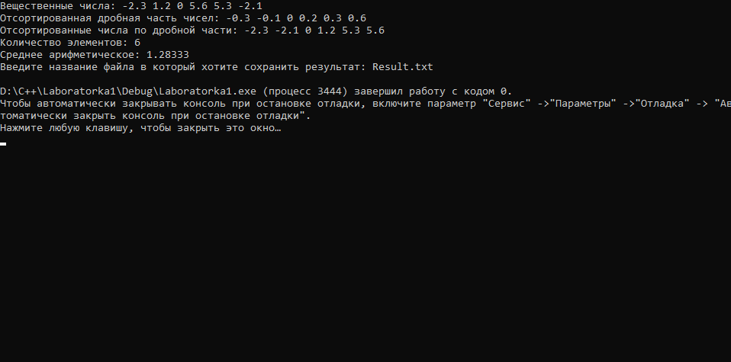

Рис. 2. Результат програми

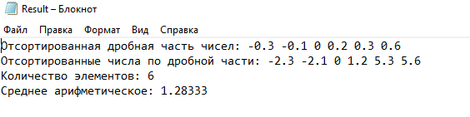

Рис. 3. Збережений результат у вказаному файлі

* Робота програми без введених у командний рядок чисел.

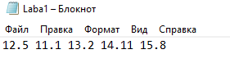

Рис. 4. Файл з котрого зчитуються числа

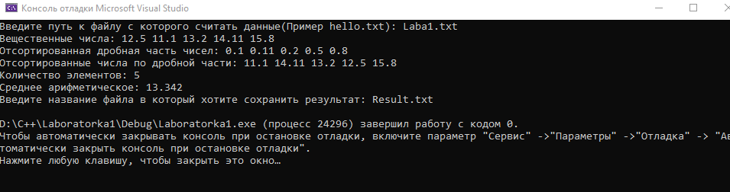

Рис. 5. Результати роботи програми

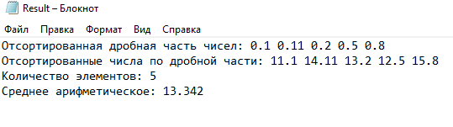

Рис. 6. Збережений результат у вказаному файлі